台北集賢扶輪社 社函
Rotary Club of Taipei Jixian
中華民國104年11月6日
新北市集賢扶社(十八)字第 007號
受文者: 地區總監 邱添木
地區秘書 褚勝川
助理總監 陳春金
地區副秘書 鄭添泉
盧傳道 秋月
本分區各友社
本社全體社友
主 旨: 為函邀請參加由本社與本分區七扶輪社共同主辦
聯合社區服務－歲末送愛到五股伯特利弱勢幼少園由。
說 明: 一.活動目的：關懷都市裡弱勢原住民孩童的看顧照護與教育
二.活動日期：104年12月5日(星期六)早上9:30
三.活動地點：五股成洲國小禮堂
(新北市五股區成泰路3段493號)
四.活動流程：9:30-10:00 報到、聯誼
10:00-10:05 聯誼介紹
10:05-10:10 社長致詞
10:10-10:20 長官致詞
10:25-10:30 盧傳道致詞
10:30-10:50 才藝表演
10:50-10:55 捐贈儀式及回贈感謝狀
10:55-11:00 團體合照
11:00 活動結束
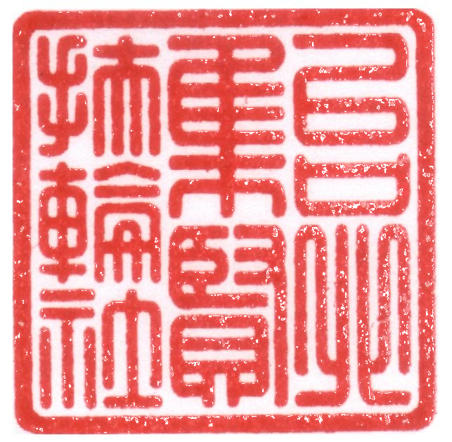
五. 特此函知，敬請查照。
台北集賢扶輪社
社長 林憶卉 敬啟
聯絡電話:(02)2550-7071 傳真:(02)2550-7075
社址:103台北市西寧北路78號之8 4F

